***Clases redes de Datos***

***Def Redes de datos:***  
Una red de computadoras o red informática, es un conjunto de equipos informáticos y software conectados entre sí por medio de dispositivos físicos(hardware) que envían y reciben impulsos eléctricos, ondas electromagnéticas o cualquier otro medio de transporte de datos, con la finalidad de compartir información, recursos y ofrecer servicios.

***Componentes de una red:***

* Hosts o sistemas finales:
  + móviles
  + PC
  + Servidores
  + cámaras
  + Sensores
  + Impresoras
* Redes de acceso
  + Fibra óptica
  + Red de cobre
  + Red inalámbrica
  + Módems
  + Equipos de acceso en el proveedor
* Núcleo de la red
  + Routers
  + Equipos de transmisión
  + Redes ópticas terrestres y submarinas
  + Sistemas de transmisión inalámbricos
* Protocolo
  + Control (Control que mi dispositivo se conecte con el switch, router o access point)
  + Gestión (Gestión de que los switches, routers, access points estén vivos)
  + Transporte de datos (Transmisión de datos)

***Sistemas Finales:***Generalmente son computadoras de propósito general, aunque algunos equipos pueden utilizar hardware optimizado para la transmisión de datos.

*Existen 2 tipos de maneras para que los sistemas finales intercambien información.*

1. Modelo Cliente-Servidor: (Normalmente conocidos y utilizados)

El desarrollo de cliente es exclusivamente para el cliente y el desarrollo del servidor es exclusivamente para el servidor. No es posible cambiar el desarrollo de uno con otro.

1. Modelo peer-to-peer:

Es como Torrent, se descargan y se pasa información de un cliente a un cliente.

Funciona como Torrent.

*Maneras de intercambiar información.*

1)-Unicast: Se intercambia la información entre uno emisor y un receptor.

2)-Broadcast: Se intercambia la información entre un emisor y todos los receptores que existen

3)-Multicas: Se intercambia la información entre un emisor y vairos con previa “suscripción”

***Redes de Acceso***

Conectan los sistemas finales con la red. Los enlaces hacia el cliente se implementan sobre distintos medios físicos (Par de cobre, cable coaxial, fibra óptica, radioenlaces, etc.)

***Núcleo de las redes***

Interconectan las diferentes redes de acceso para que los sistemas finales puedan intercambiar datos entre sí. Se conectan a otras redes para extender la conectividad.

*Modelos de intercambios de datos*

1)-*Conmutación de circuitos* (Se el trayecto que va a hacer la información)

* + Telefonía convencional
  + MPLS

2)-*Conmutación de paquetes* (No se sabe el trayecto que va a tomar cada paquete para llegar a destino)

* + Internet
  + Redes Ethenet

La conmutación de circuitos nos permite una transmisión de información de manera más rápida y constante.

Sin embargo, al hacer la conmutación de paquetes, los paquetes van por cualquier camino para llegar a su destino. El camino de ida va a ser distinto al camino de llegada.

Por ejemplo, si mando un mail, el mail comienza partiéndose en n paquetes. Mi mail va con destino a EE. UU.Puede que el paquete n1 vaya por Brasil, el paquete n2 vaya por Chile, etc. Cuando todos los paquetes lleguen a EEU, voy a tener mi mail completo en EE. UU.

1)-*Conmutación de Circuitos:* (No hay pérdida de datos) (Llamada por tel)

Cada flujo de información utiliza un circuito mientras dura la comunicación. La capacidad de cada circuito es fija y asegurada. El camino que sigue el circuito de la red es fijo, por lo que el retardo es predecible y estable

2)- *Conmutación de paquetes:* (Puede haber pérdida de datos) (Llamada por wpp)

Se utiliza multiplexado estadístico que permite que la suma de las velocidades de los canales de entrada supere la velocidad del canal de salida. Tiene como ventaja el aprovechamiento del ancho de banda. Sin embargo, el retardo es variable y puede haber pérdida de paquetes.

Mirar simulador: (https://media.pearsoncmg.com/aw/ecs_kurose_compnetwork_7/cw/content/interactiveanimations/queuing-loss-applet/index.html) para ver cómo se pierden paquetes.

***Delay y Shifter:***

Concepto de delay: El delay es el retraso constante, puedo tener una llamada con delay constante de 200ms. Eso puede afectar un poco pero no es algo que te impida la comunicación.

Concepto de shifter: El shifter es el retraso variante, puedo tener una llamada con shifter, esto nos va a complicar mucho la comunicación ya que si el retraso varía, me voy a encontrar con pérdida de mensajes ya que se van a mezclar los datos.

Estos conceptos dependen mucho de la situación en la que estoy trabajando, no se dice que uno es mejor o peor que el otro. Si yo tengo shifter en una copia de seguridad de una bd, no tengo ningún problema ya que, en ese caso, no me importa que el tráfico de datos tenga retraso variante. Pero, sin embargo, si estoy en una llamada y alguna otra situación, me puede complicar más.

***Protocolo:***

Un protocolo define el formato y el orden de los mensajes intercambiados entre dos o más entidades que se comunican, así como las acciones que se toman en la transmisión y/o recepción de mensajes.  
El protocolo define cómo se intercambian los mensajes entre 2 o más entidades. Como también que acciones tomar una vez envió o recibo mensajes.

Los protocolos son definidos por algunos organismos:

-IETF

-IEEE

-ISO

***Clasificacion de Redes:***  
Existen 2 tipos de clasificación de redes

*1)-Según el tamaño:*

-PAN (Personal Area Network)  
 Dispositivos personales (bluetooth, USB, infrarrojos, elementos de corta cercanía)

-LAN (Local Area Network)

Dentro de un edificio (Switches, wifi)

-MAN (Metropolitan Area Network)

Extensión de LAN a campus complejo, ciudad

-WAN (Wide Area Network)

Red a nivel nacional, internacional

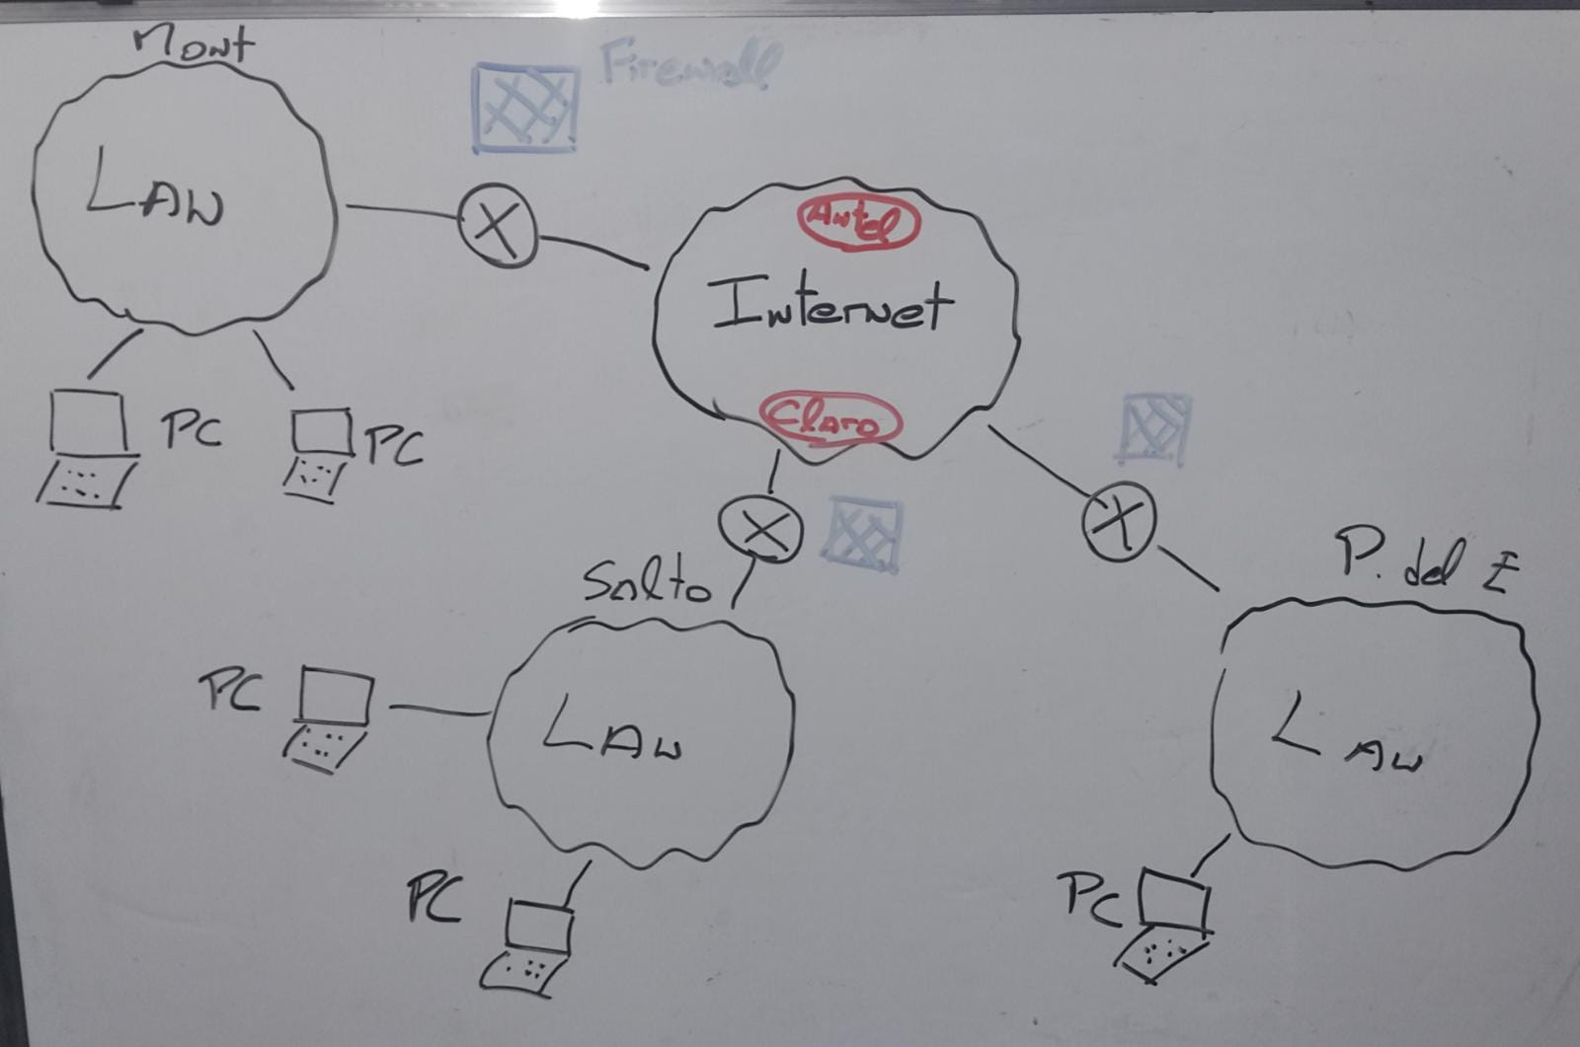

*Círculo con x = Router*

*Comparación entre LAN y WAN*

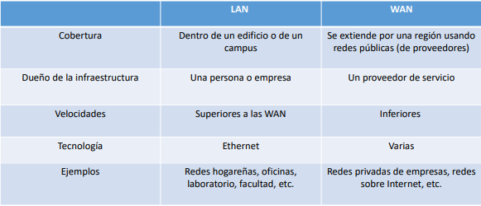

*2)-Según topología:*

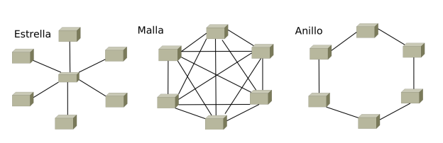

**Topología estrella:** Todos los dispositivos se conectan a un dispositivo que se usa de puente. Tiene como problema que si el dispositivo puente se rompe, perdemos toda la red. Tiene como ventaja que, si se quiere añadir un nuevo dispositivo, únicamente lo tengo que conectar con el dispositivo puente o central, ya meto al dispositivo en la red.

**Topología malla:** Todos los dispositivos se conectan, todos con todos. Tiene como problema que, si quiero añadir un dispositivo nuevo, lo tengo que conectar con el resto de los dispositivos existentes. Tiene como ventaja que, si se me rompe un dispositivo, la red no muere ya que todos pueden conectarse con todos.

**Topología anillo:** Se conectan en fila, uno con otro y ese con el siguiente. Son los menos utilizados. (Detectores de humo, alarmas, etc)

En una red personal, de tu casa o alguna empresa chica, es normal que se tenga una topología estrella, ya que son más baratas a la hora de crearlas, más fáciles de añadir dispositivos nuevos y tampoco pierdes tanto si se te rompe el dispositivo de puente. Tienes que lograr arreglarlo lo antes posible pero no es una catástrofe. Sin embargo, para una red de un sanatorio o algún tipo de empresa de ese estilo, si utilizo una topología de estrella, me arriesgo a que, si se me rompe el dispositivo puente, pueda quedar un tiempo sin red por lo que pierdo capacidad de acceder a datos cruciales.

Normalmente, en las empresas que no se pueden permitir ni un segundo sin red. Lo que se utiliza es una variación de la topología estrella, en lugar de tener un único dispositivo puente, se tienen 2. Ellos están conectados entre ellos como a su vez están conectados con todos los demás dispositivos. Por lo que de cada dispositivo nos salen 2 cables. Esto hace que sea un poco más costoso agregar un nuevo dispositivo a la red ya que en lugar de necesitar 1 cable, estaríamos necesitando 2. Pero sin embargo, esta variación nos asegura que si uno de los puentes se rompe, aun así va a seguir funcionando la red.

ANOTAR VENTAJAS Y DESVENTAJAS DE CADA UNO

***Modelo de capas:***  
Lo único que tiene que ponerse de acuerdo es el lenguaje e información de ese tipo entre el destinatario y emisor (Ya sea Persona a Persona, PC a PC, PC al Cel, Cel a impresora). Lo único que importa en el modelo de capas es que haya acuerdo entre el destinatario y el emisor como a su vez que cada capa por la que pasa la información haga su tarea, sin importar cómo hace la tarea la siguiente capa.

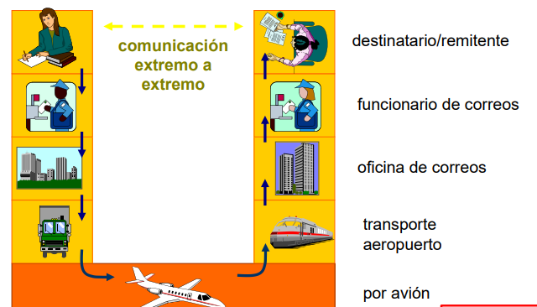

Como se ve la persona A se comunica con la persona B. Únicamente se tuvieron que poner de acuerdo en que idioma se iban a comunicar (Protocolo). Después la persona A únicamente tiene que escribir la carta y esperar que el cartero la venga a buscar y se olvida del problema, ahora la carta pasa a la capa del cartero que se tendrá que encargar de su funcionalidad para que la carta siga el tráfico hasta el destinatario.

*¿Por qué un modelo en capas?*

Se utilizan modelos de capa para reducir la complejidad dividiendo el problema en bloques constructivos(capas)

Modelo en capas (Diapo modelo en capas)

Cada capa tiene sus propias tareas y utiliza los servicios de las capas inferiores para cumplir las mismas

Los detalles de implementación de las capas están ocultos a las otras capas y no forman parte de la arquitectura.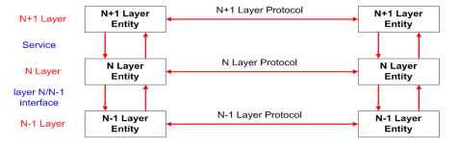

***Protocolos y servicios:***

*Protocolo:*  
 De acuerdo entre las partes para llevar adelante la comunicación

Se define el formato de los mensajes, orden de intercambio y acciones a tomar ante cada mensaje

Las entidades que intentan comunicarse deben “hablar” el mismo protocolo

*Servicios:*

Las entidades que se comunican y hablan un determinado protocolo, utilizan para esta comunicación los servicios de las capas inferiores

Se denomina primitivas de servicio al conjunto de operaciones que los procesos de una determinada capa disponen para comunicarse con la entidad par.

La capa n consume servicios de la capa de abajo ( n-1) y la capa n-1 brinda primitivas a la capa de arriba(n)

*Tipos de servicios:*

1)-Orientados a la conexión:  
 Paradigma: red de telefonía tradicional PSTN

Establecimiento de conexión

Liberación de conexión

2)-No orientados a la conexión

Paradigma: Servicio postal de correo

3)-Confiable: Se dice que un servicio es confiable cuando cumple con estas cosas: (Es confiable cuando me confirman que la información llegó)

Confirmación y retransmisión de cada PDU (Protocol Data Unit)

Control de flujo: El control de flujo es que el emisor hable a la velocidad que el destinatario puede escuchar. Si yo hablo más rápido de lo que el otro puede escuchar, va a haber problema en la comunicación (Los dispositivos de emisión y recepción no pueden procesar)

Control de congestión: Congestión de cómo va el tráfico de la comunicación (Camino congestionado). El emisor va tan rápido como la red me lo permita.

4)-No confiable: Se dice que un servicio no es confiable cuando cumple con estas cosas:}

Sin confirmación ni retransmisión

Simplemente entrega de mensajes

Un servicio puede ser orientado y confiable, orientado y no confiable, no orientado y confiable o no orientado y no confiable.

***Encapsulamiento y Desencapsulamiento:***

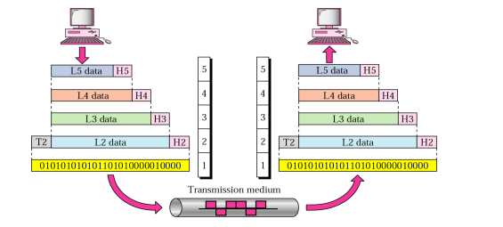

Hablar de encapsulamiento y desencapsulamiento

El usuario está en la capa más alta y cada capa para adentro es más técnica

La capa x de encapsulamiento entiende lo mismo que la capa x de des encapsulamiento. Sin embargo, ambos hacen funciones distintas

EXPLICAR MÁS ESTO

***Modelos de capas:***

*Modelo OSI:*

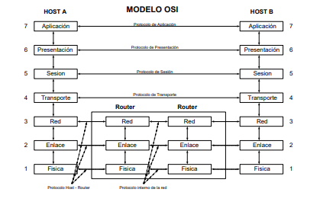

Las capas del 4 al 7 son capas altas, son comunicaciones únicamente entre el host a host b.

Las capas bajas (3,2,1) son capas que se comunican con routers, switches, etc por eso se les dice capas bajas

Los ROUTERS son de capa 3 y los SWITCHES son de capa 2.

*Modelo de 7 Capas (Capa 7 hacia abajo):*

7)- Aplicación: Telefonía, correo, etc

6)- Presentación: Distintos sistemas operativos, o maneras de recibir y mandar info

5)-Sesión: Login, conexiones, etc

4)-Transporte: Mando flujo de datos de un lugar a otro

3)-Red: Lleva los datos a cualquier parte del mundo, eligiendo cual es el mejor camino posible

2)-Enlace: Cuando llegan los 1 y 0, le da formato a la info. Decide cuándo comienza y termina la comunicación. Puede ver si hay errores ya que en las capas bajas son las que más errores pueden presentar. (Capa 2 es la que más errores tiene). Tiene que saber a qué dispositivo pasarle la info.

1)- Física: Se encarga de la transmisión de los bits sobre el canal de comunicación que puede ser: Par trenzado, Cable Coaxial, Fibra óptica, Transmisión inalámbrica.

Para salir de mi red, necesito un dispositivo de capa 3 ya que ellos dispositivos de capa 2, simplemente trabajan con redes LAN. La capa 3 nos permite determinar cuál es el mejor camino para salir a otra red.

*Modelo TCP/IP:*

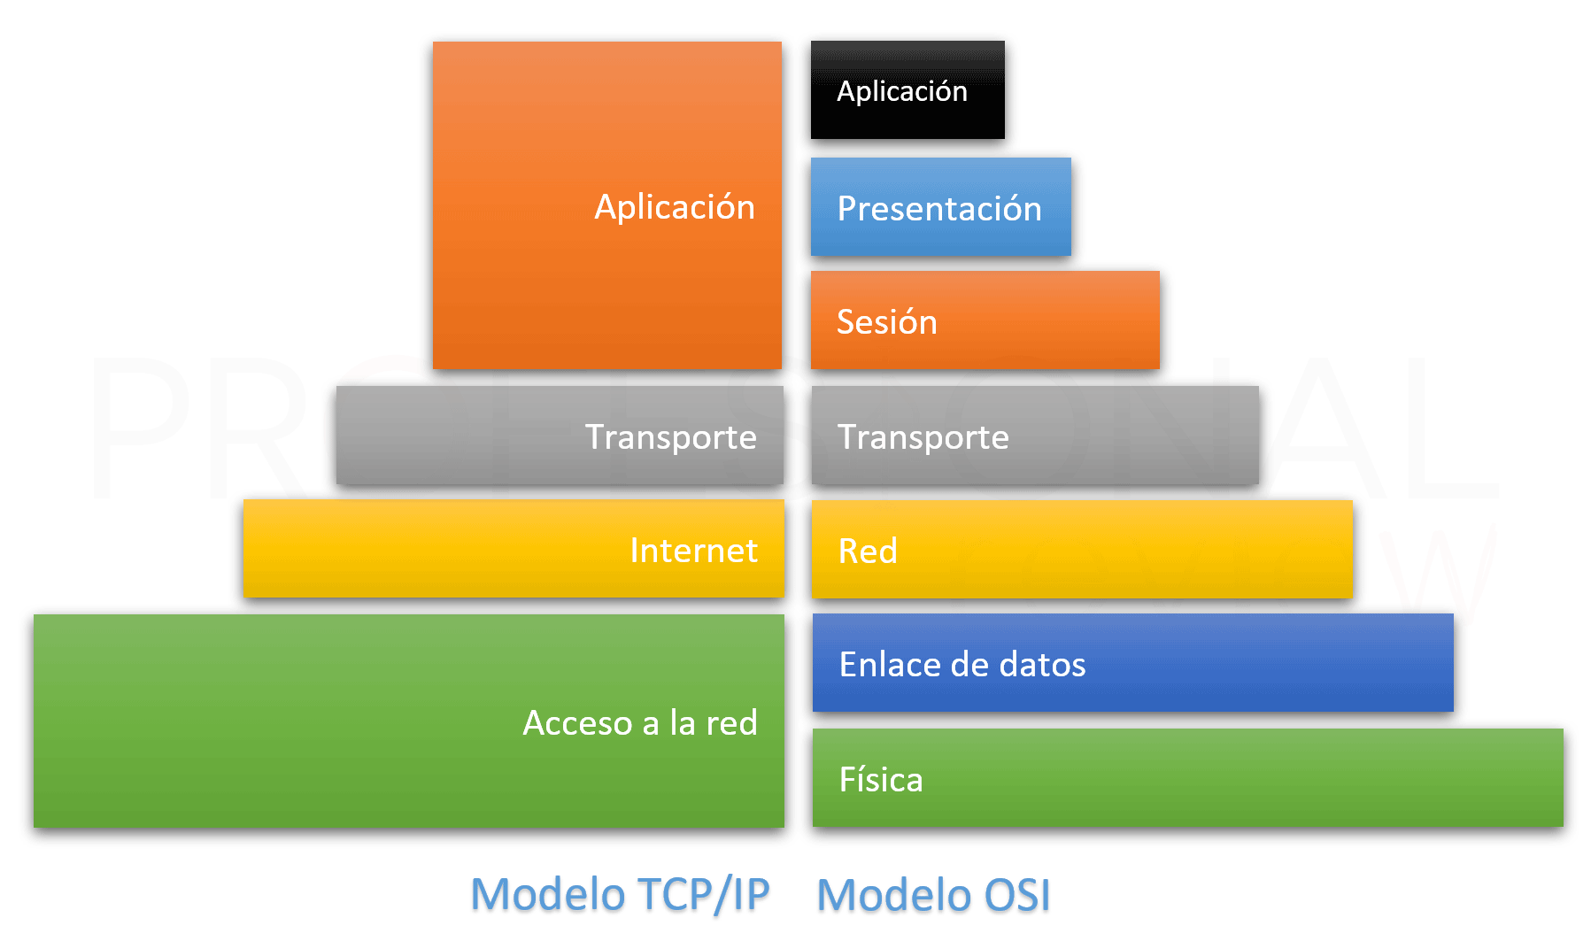

*Modelo de Híbrido:*

A diferencia del modelo OSI, el modelo de híbrido, utiliza 5 capas en lugar de 7 capas

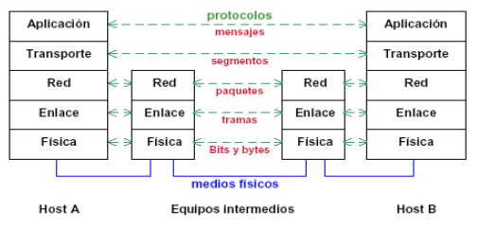

**1)- Capa Física:(Bits)(Es tonta, no procesa datos ni nada)**  
 -Se encarga de la transmisión de los bits sobre un canal de comunicación que puede ser:  
 Par trenzado

Cable coaxial

Fibra óptica

Transmisión inalámbrica

-Que rango de voltaje se utilizara para representar el 1 y que rango se utilizara para el 0.

-Duración del bit.

-Transmisión Simplex, Half Duplex o Full Duplex (Simplex= Solo yo hablo, Half Duplex= Pueden intercambiar entre quien habla. Habla uno, el otro escucha. Y después se pueden cambiar. Full Duplex = Ambos pueden hablar. Necesito 4 hilos 2 para transmitir y 2 para recibir. Sin embargo, si uso Simplex o Half Duplex, únicamente necesito 1 hilo para transmitir y 1 hilo para recibir.

Tipo de conectores.

**2)-Capa de Enlace:(Trama)**

-Crear y reconocer los limitadores de trama

-Retransmisión en caso de pérdida de tramas

-Control de errores

-Direccionamiento (MAC ADDRESS)

-Controlar el acceso al medio (Está libre o no está libre el canal para la comunicación) (Subcapa MAC= Medium Access Control)

-QoS (Quality of Service = Calidad del servicio. Priorización del tráfico. Se determina que trama es más importante que cual)

**3)-Capa de Red(Paquete)**

-Determinar el o los caminos (rutas) para que los paquetes lleguen al destino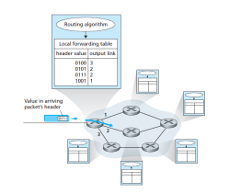

*Estáticas (Se pre-establece cual va a ser el camino que se va a tomar el paquete

*Dinámicas (Se va armando el camino dependiendo del tráfico que hay en los distintos caminos.

-Direccionamiento(IP)

**4)-Capa de Transporte (Segmento)**

-Brinda comunicación lógica entre procesos de la capa superior corriendo en hosts diferentes

-Proveer un transporte de datos confiable desde el dispositivo de origen al destino

-Independizarse de las capas inferiores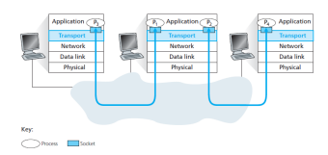

-Direccionamiento (Puerto)

***Protocolos por capa***

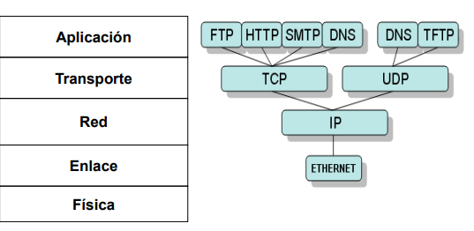

FTP: Envío de archivos

HTTPS: WEB

SMTP:Correos

***Pasos para acceder/transmitir información fuera de nuestra LAN:****El objetivo es abrir una ventana de google.*

Prendo la PC, tengo el protocolo DHCP siempre prendido que lo que hace es buscar un servidor DHCP (el cual esta alojado en el router de antel pero mi PC no lo sabe). Genera un mensaje en capa 5, el cual es encapsulado por los protocolos UDP(Capa 4)(Cuando se dice que es encapsulado por un protocolo, estamos diciendo que se le agrega el header de la capa),IP(Capa3) y Ethernet(Capa2). Una vez encapsulado por todos los protocolos,se manda de forma broadcast a todos los dispositivos en la red. Únicamente lo tiene que procesar el servidor DHCP, el resto de dispositivos tienen que ignorar ese mensaje. Para saber que el mensaje no es para ellos, en la capa 2 (Enlace) verifica la MAC ADDRESS y ve si es para ellos. En ese punto se van a dar cuenta que no son para ellos y los ignoran. Por lo que el mensaje únicamente va a llegar al Servidor DHCP. El servidor DHCP me va a devolver cual es mi IP.

Ahora sabemos cual es la ip que tengo en la pc para poder transmitir información.

Yo quiero abrir google.Se utiliza el protocolo DNS, el cual va a preguntarle a un servidor DNS(Domain name server) (Ubicado en antel) cual es la ip relacionada con [www.google.com](http://www.google.com). Para usar el protocolo DNS, se genera un mensaje DNS, se encapsula en los protocolos UDP(Capa4),IP(Capa3) y ETHERNET(Capa2). El servidor DNS nos responde cuál es la ip asociada a [www.google.com](http://www.google.com).

Una vez sabemos cuál es la ip de google, se manda un mensaje con el protocolo HTTP pidiendo que me abra google (ahora que ya se la ip de google). Le llega a google esta petición y me devuelve la imagen del browser de google el cual nos va a permitir hacer otra acción. El mensaje de HTTP también está encapsulado por los protocolos TCP(Capa4),IP(Capa3) y ETHERNET(Capa2)

TODO ESTO SE REPITE PARA CADA BUSQUEDA O ACCION QUE YO HAGA.

Capa física:

La capa física se ocupa de la transmisión de bit a lo largo de un canal de comunicación(bit/s)(dispositivos directamente conectados)

Su diseño está orientado a lograr que cuando un extremo envía un bit con valor 1, este se reciba en el otro extremo como un bit con ese valor y no como un bit de valor 0

Una transmisión exitosa depende de la calidad de la señal en el receptor. Esta es afectada por las características físicas del medio de transmisión y el ambiente al que está sometido.

Se dice que la capa física es tonta ya que no puede darse cuenta si se perdió un 1 o un 0. Eso recién se daría cuenta la capa de enlace.

(Cuando yo me alejo del access point, voy perdiendo calidad de internet. Por ejemplo, si para cargar una página, necesito 10 unos y 10 ceros. Cada vez que me voy alejando, cuesta más obtener esa cantidad de unos y ceros. Pero hasta no conseguirlo todo, no me cargara la pagina.)

IMAGEN SISTEMA DE COMUNICACION

Señal analogica vs señal digital

**1)-Ancho de banda analogico:**

El ancho de banda absoluto de una señal es el ancho del espectro

**2)-Ancho de banda digital:**

El ancho de banda es la medición de la cantidad de información que puede fluir desde un lugar hacia otro en un periodo de tiempo(bps = bits por segundo)

|  |  |
| --- | --- |
| Transmision Analogica | Transmisión digital |
| Permite reproducción fiel de la señal original | Los datos que se transmiten son digitales por su naturaleza o datos analogicos digitalizados |
| Transmision analogica de datos se adecua a sistemas existentes | El ruido no es acumulativo en los puntos de regeneración debido a que se reconstruyen los datos |
| Los amplificadores intermedios en un sistema de transmisión amplifican la señal junto con el ruido | Existe el ruido de cuantificaicion resultante de representar señales analogicas con señales digitales |
|  | Se requiere mantener la misma información de tiempo entre transmisor y receptor: Sincronismo |

**Ventajas de transmision digital**

Integridad de los datos

Inmunidad al ruido, se puede regenerar la señal

Se puede implementar una transmisión segura y privada(Por ejemplo encriptada y autenticada)

**Codificación:**

Significa convertir los datos binarios en una forma que se pueda desplazar a través de un enlace de comunicaciones físico.

Codificación significa convertir los 1 y los 0 en algo real y físico tal como:

Un pulso eléctrico en un cable

Un pulso luminoso en una fibra óptica

Un pulso de ondas electromagnéticas en el espacio

**Capa Enlace:**

Se encarga de lograr una comunicación eficiente entre 2 equipos “adyacentes” ocultando a la capa de red los problemas de la capa física.

Los problemas son:

Errores del medio físico (La capa de enlace se tiene que adaptar a la capa física. No es la misma capa física que conecta 2 dispositivos mediante fibra, satélite o wifi)

Retardo de los canales

Diferencia entre velocidad de receptor y transmisor

**Funciones de la capa de enlace:**

Brinda servicios a la capa de red

Entramado

Control y detección de errores

Control de flujo (No ir más rápido de lo que el receptor pueda procesar)

Servicios half-duplex y full duplex

Direccionamiento

Definiciones

**1)-Redes de datos:** Una red de computadoras o red informática, es un conjunto de equipos informáticos y software conectados entre sí por medio de dispositivos físicos(hardware) que envían y reciben impulsos eléctricos, ondas electromagnéticas o cualquier otro medio de transporte de datos, con la finalidad de compartir información, recursos y ofrecer servicios.

**2)-Delay:** El delay es el retraso constante, puedo tener una llamada con delay constante de 200ms. Eso puede afectar un poco pero no es algo que te impida la comunicación.

**3)-Shifter:** El shifter es el retraso variante, puedo tener una llamada con shifter, esto nos va a complicar mucho la comunicación ya que si el retraso varía, me voy a encontrar con pérdida de mensajes ya que se van a mezclar los datos.

**4)-Protocolo:** Un protocolo define el formato y el orden de los mensajes intercambiados entre dos o más entidades que se comunican, así como las acciones que se toman en la transmisión y/o recepción de mensajes.  
El protocolo define cómo se intercambian los mensajes entre 2 o más entidades. Como también que acciones tomar una vez envió o recibo mensajes.